**Lab 2**

**Name: ĐỖ QUỐC HUY**

**STUDENT CODE: PH53310**

**CLASS: WD19320**

**Bài 1:**

**Tính dựa trên hàm pow(‘Data_type’,da);**

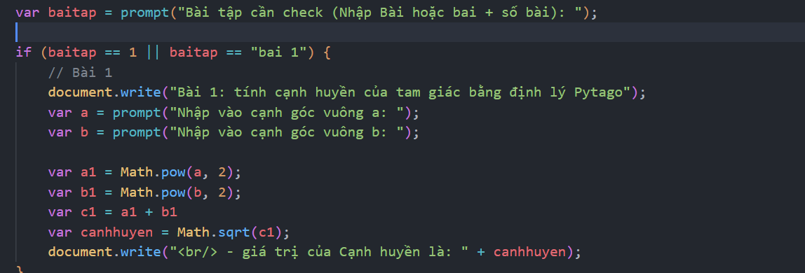

Bài 2

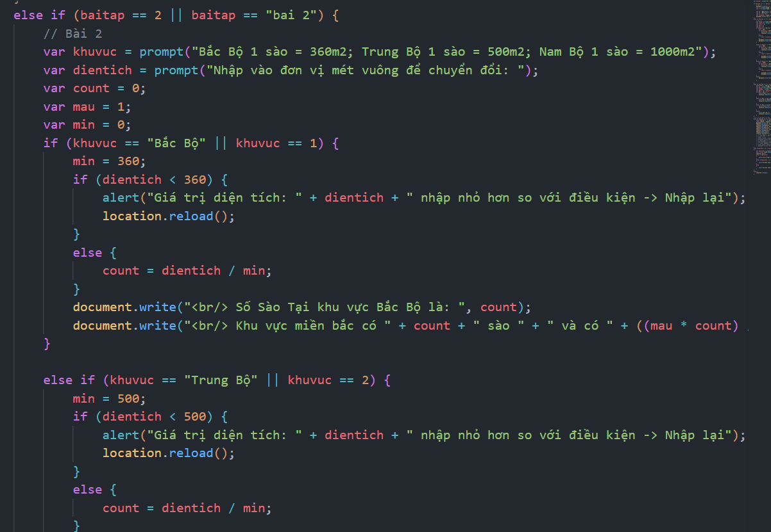

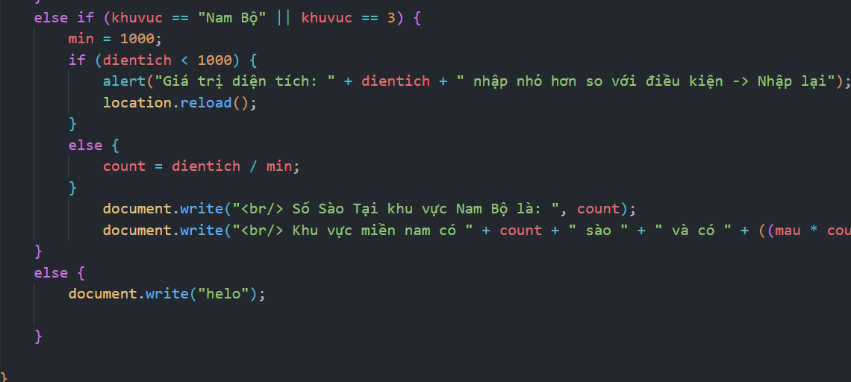

Bài 3



Bài 4

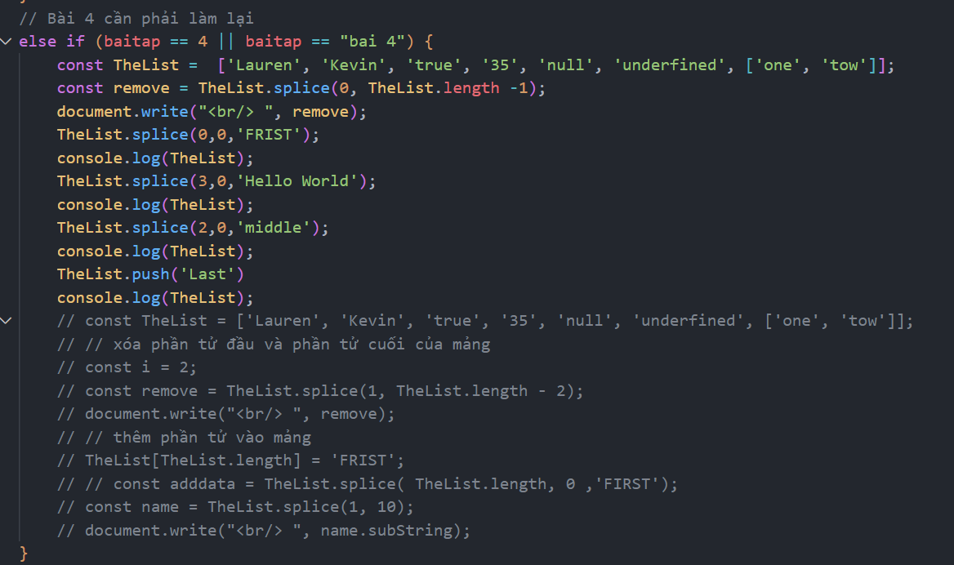

Bài 5

